

PROPOZÍCIE

CK Cyklošport Kežmarok usporiada 12 .kolo VRL, memoriál Waltera Rennera

V SPOLUPRÁCI S MESTOM KEŽMAROM , OBCOV MLYNČEKY
a VÝCHOD ROAD LIGOV

ČASOVKU DO VRCHU A VYHODNOTENIE SEZÓNY VRL 2025

Dátum a miesto : 28.09.2025 Mlynčeky Obecný úrad v Spoločenskej
miestností

Riaditeľ pretekov: Jozef Potok 0905 218 712 jozefpotokarex@gmail.com

Zdravotná služba : Zdravotná služba záchranného systému

Hlavný rozhodca : Stano Klimeš

Kancelária pretekov a vydaj štartovných čísiel :

28.09.2025 od 8,30 hod do 10,00 hod.
Obecný úrad Mlynčeky. Spoločenská miestnosť.

Štart prvého pretekára: O 11 hod
Pred hostincom Bistro GÓL Mlynčeky /Futbalové ihrisko /

Trať : Mlynčeky - Kežmarské žľaby
Dĺžka trate : 6.8 km prevýšenie 200 m

Kategórie . Vek pretekára sa určí ako rozdiel medzi rokom konania podujatia a rokom narodenia pretekára.
Kadet 15-16 rokov, Junior 17-18, Muži VRL Elite 19-29 rokov, Muži A 30-39 rokov, Muži B 40 – 49 rokov, Muži C 50-59 rokov, Muži D 60 – 64, Muži E 65 a viac, Ženy A 15-39, Ženy B 40 a viac bez rozdielu veku .

Príspevok VRL
Na rok 2025 sa stanovuje : ELIT, A, B, C Ženy A 20,- € Pre vlastníkov čipov 16,- € . Kadet, Junior, kadetky do 18 rokov Muži D, E Ženy B 14,- € s vlastním čipom 10 . Neprihlásený pretekár online , ale na mieste a v deň pretekov. 30,- €

Prihlásenie:
On line : https://pretekaj.sk/vrl.sk Prihlásenie on line bude ukončené 27.09.2025 o 18 hod.

Pretekári , ktorí absolvovali preteky v seriáli VRL dostanú pozvánku na preteky cez gmail pomocou Pretekaj.sk. V prípade prvého štartu je potrebné sa zaregistrovať na stránke VRL , alebo Pretekaj. Sk , alebo v deň pretekov pred štartom.
Pretekári , ktorý sa prihlásia v deň štartu strácajú nárok na stravný lístok ! Prihlásenie on line bude ukončené 27.09.2025 o 18 hod.

Program dňa

8.30 – 10.00 hod prezentácia VRL,MRC
11.00 Štart MRC, VRL Predpokladaný štart posledného pretekára cca 13.30 hod 12.00 Vydaj jedla a občerstvenia v spoločenskej miestnosti. Pretekári , ktorý od pretekajú môžu ísť do spoločenskej miestností , kde sa bude podávať strava a občerstvenie
14.00 hod Vyhodnotenie časovky do vrchu .
1.Vyhodnotenie12 kola VRL a 17 kola Masters kat. Muži B + juniori . Ženy Elite+ juniorky.
2 Tombola.
3 Celkové vyhodnotenie VRL
Vyhodnotený budú prvý piati pretekári v každej kategórií , pretekár s najvyšším
počtom bodov,/Král VRL a kráľovná VRL. Pretekári , ktorý absolvovali všetky určené kola.
Organizátor si vyhradzuje právo časového posunu štartov jednotlivých kategórií

Technické ustanovenia:

- Je zakázané jazdiť v háku . Pretekár , ktorý dobieha cyklistu je povinný obiehať s 2 metrovým odstupom .Pretekár ktorý je dobehnutý nesmie sa hákovať a nechať minimálny odstup 20 metrov .Je zakázaný doprovod a pomoc pri pretekaní /podávanie vody a pod./
- V prípade nedodržania tohto pravidla organizátor má právo pretekára diskvalifikovať.
- V cene štartovného každý pretekár dostane , obed a občerstvenie .
- Prvý traja pretekári budú odmenený medailami a vecnými cenami.
- Prvý pretekár s najrýchlejším časom v kategórií do 50 rokov a nad 50 rokov dostane dres VRL
- Po vyhlásení výsledkov bude hodnotná tombola.
- V predošlých rokoch boli najvyššie ceny plazmový televízor a pračka od firmy BEKO .
- Každý účastník je povinný vrátiť čip pri odjazde do cieľa.

ZÁVEREČNÉ USTANOVENIA:
Preteká sa podľa pravidiel cestnej premávky, pravidiel VRL a SZC a tohto rozpisu
Je zakázané podávať občerstvenie medzi pretekármi počas pretekov,
Pretekári štartujú v celo plastových prilbách, pripevnených počas rozjazdenia a pretekov na hlave
Pretekov sa zúčastňujú pretekári s dobrým zdravotným stavom a súhlas s podmienkami štartu, potvrdí každý pretekár svojim podpisom do štartovnej listiny.
Pri porušení pravidiel VRL,SZC bude uložená časová penalizácia.
Pretekári štartujú na vlastné nebezpečenstvo a náklady vysielajúceho klubu.
Usporiadateľ neručí za pretekárom vzniknuté a nimi spôsobené škody vyhradzuje si právo zmeny rozpisu alebo zrušenia pretekov v prípade neočakávanej udalosti. Z tohto podujatia môžu byť/ budú robené fotografie a audiovizuálne záznamy a môžu byť/budú zverejnené na webovom sídle SZC/klubu, FB stránke SZC/klubu. Svojou účasťou dávate súhlas so zverejnením materiálov na tieto účely

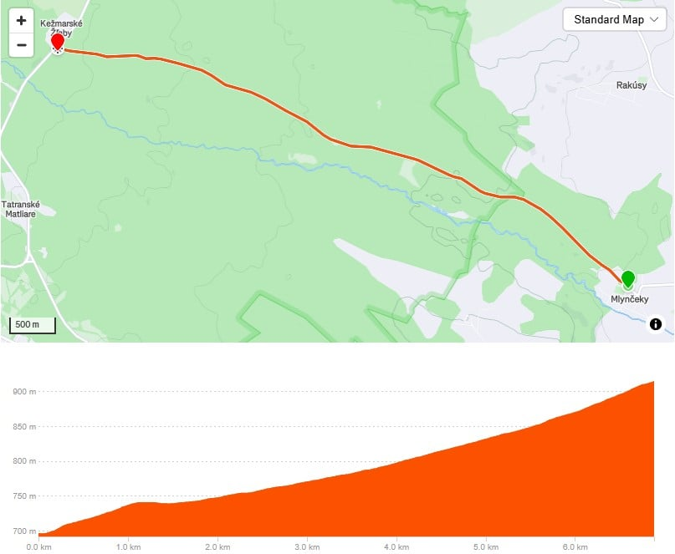

Sponzori ligy




:


Riaditeľ pretekov
Jozef Potok

